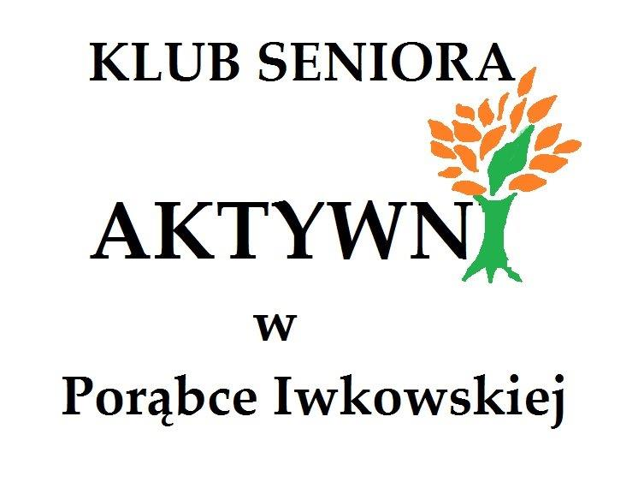
Głosujcie na nas
Klub Seniora „Aktywni” w Porąbce Iwkowskiej prosi o oddanie głosu
w konkursie "Mamy FIOła na Małopolskę", na zrealizowany przez niego projekt:
„Integracja seniorów z Gminy Iwkowa w kręgu historii i kultury”
Jak można oddać głos:
Głosować można codziennie od 3 do 11 listopada 2025 r. do godziny 12:00;
Wystarczy wejść na stronę Głosowanie Małopolska Lokalnie;
Odnaleźć projekt (lub kliknąć w ten link) Integracja seniorów z Gminy Iwkowa w kręgu historii i kultury;
Potwierdzić oddanie głosu, poprzez kliknięcie w link aktywacyjny, przesłany na podany w czasie głosowania adres e-mail;
Można oddać maksymalnie jeden głos dziennie przez cały czas trwania konkursu.
Sfinansowano z programu Małopolska Lokalnie realizowanego przez dwóch operatorów: Fundacje Biuro Inicjatyw Społecznych oraz Stowarzyszenie Forum Oświatowe Klucze. Program Małopolska Lokalnie jest współfinansowany w ramach, opracowanego prze Komitet Do Spraw Pożytku Publicznego
i realizowanego przez Narodowy Instytut Wolności – Centrum Rozwoju Społeczeństwa Obywatelskiego, Rządowego Programu Fundusz Inicjatyw Obywatelskich NOWE FIO na lata 2021-2030.

